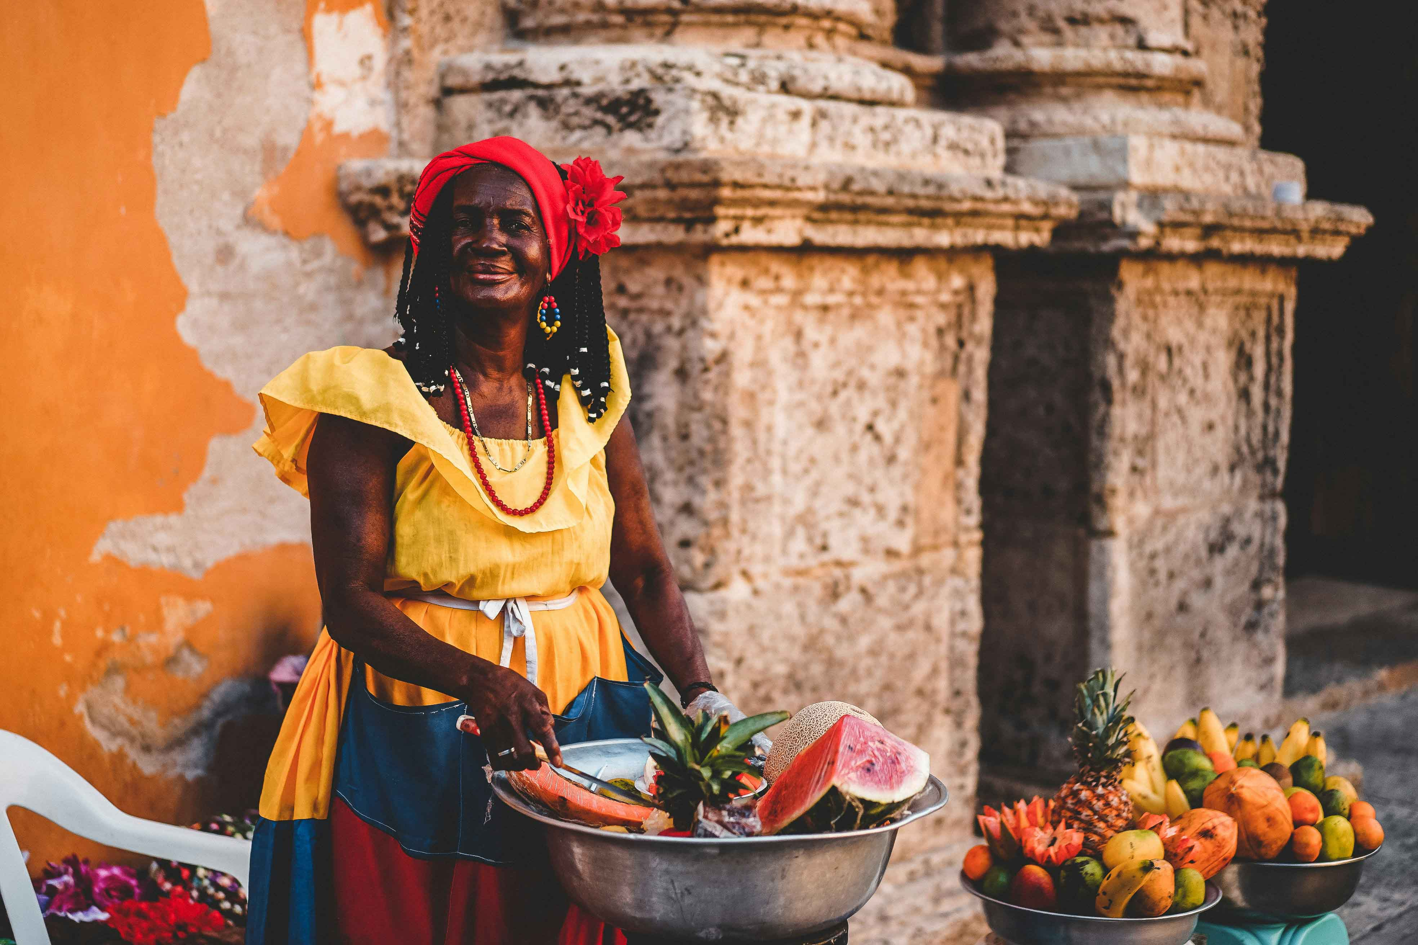

ΚΟΛΟΜΒΙΑ
Χρώματα, Φύση & Πολιτισμός
ΚΑΡΤΑΧΕΝΑ – ΣΑΝΤΑ ΜΑΡΤΑ – ΜΕΝΤΕΓΙΝ – ΜΠΟΓΚΟΤΑ
14 ΗΜΕΡΕΣ – 12 ΝΥΧΤΕΣ

1Η ΜΕΡΑ: ΑΦΙΞΗ ΣΤΗΝ ΚΑΡΤΑΧΕΝΑ
Συγκέντρωση στο αεροδρόμιο Αθηνών «Ελευθέριος Βενιζέλος» και πτήση μέσω ενδιάμεσου σταθμού για Κολομβία! Άφιξη στην εξωτική Καρταχένα. Ύστερα από τους ελέγχους και παραλαβή των αποσκευών, συνάντηση με τον τοπικό αντιπρόσωπο και μεταφορά στο ξενοδοχείο για τακτοποίηση και πρώτη γνωριμία με την αποικιακή αυτή πολη!
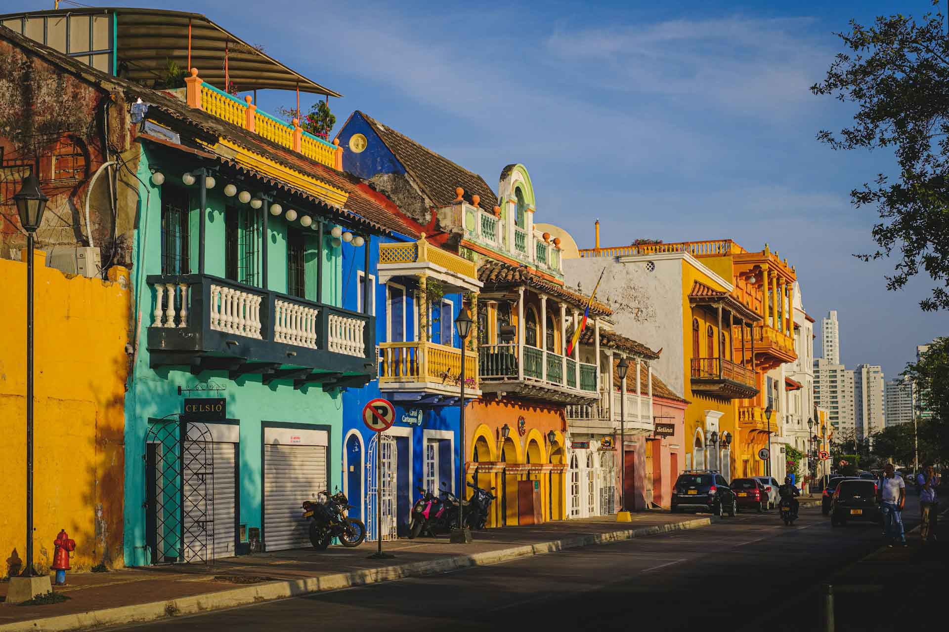

2Η ΜΕΡΑ: ΚΑΡΤΑΧΕΝΑ ΞΕΝΑΓΗΣΗ ΠΟΛΗΣ & ΗΛΙΟΒΑΣΙΛΕΜΑ
Πρωϊνό στο ξενοδοχείο και ξεκινάμε τη πανοραμική μας ξενάγηση εξερευνώντας τη μαγευτική ιστορία της Cartagena de Indias. Θα περάσουμε από τον Κόλπο της Καρταχένα, τη προβλήτα Pegasus και τον πύργο της πόλης μέχρι να φτάσουμε γειτονιά Manga, όπου θα θαυμάσουμε την Μαυριτανική αρχιτεκτονική της. Ύστερα θα επισκεφθούμε το επιβλητικό φρούριο San Felipe de Barajas. Θα βυθιστούμε στη γοητεία του ιστορικού, περιτειχισμένου κέντρου της πόλης, με στάσεις για ψώνια και θα κάνουμε βόλτα στους δρόμους και τις πλατείες γεμάτες ιστορία, συμπεριλαμβανομένου του Ναού San Pedro Claver και του Προμαχώνα του Santo Domingo. Προς το απόγευμα θα επιστρέψουμε πίσω στην προβλήτα της Καρταχένα ώστε να απολαύσουμε το ηλιοβασίλεμα παρέα με ένα δροσερό κοκτέιλ! Τέλος, επιστροφή στο ξενοδοχείο και διανυκτέρευση.
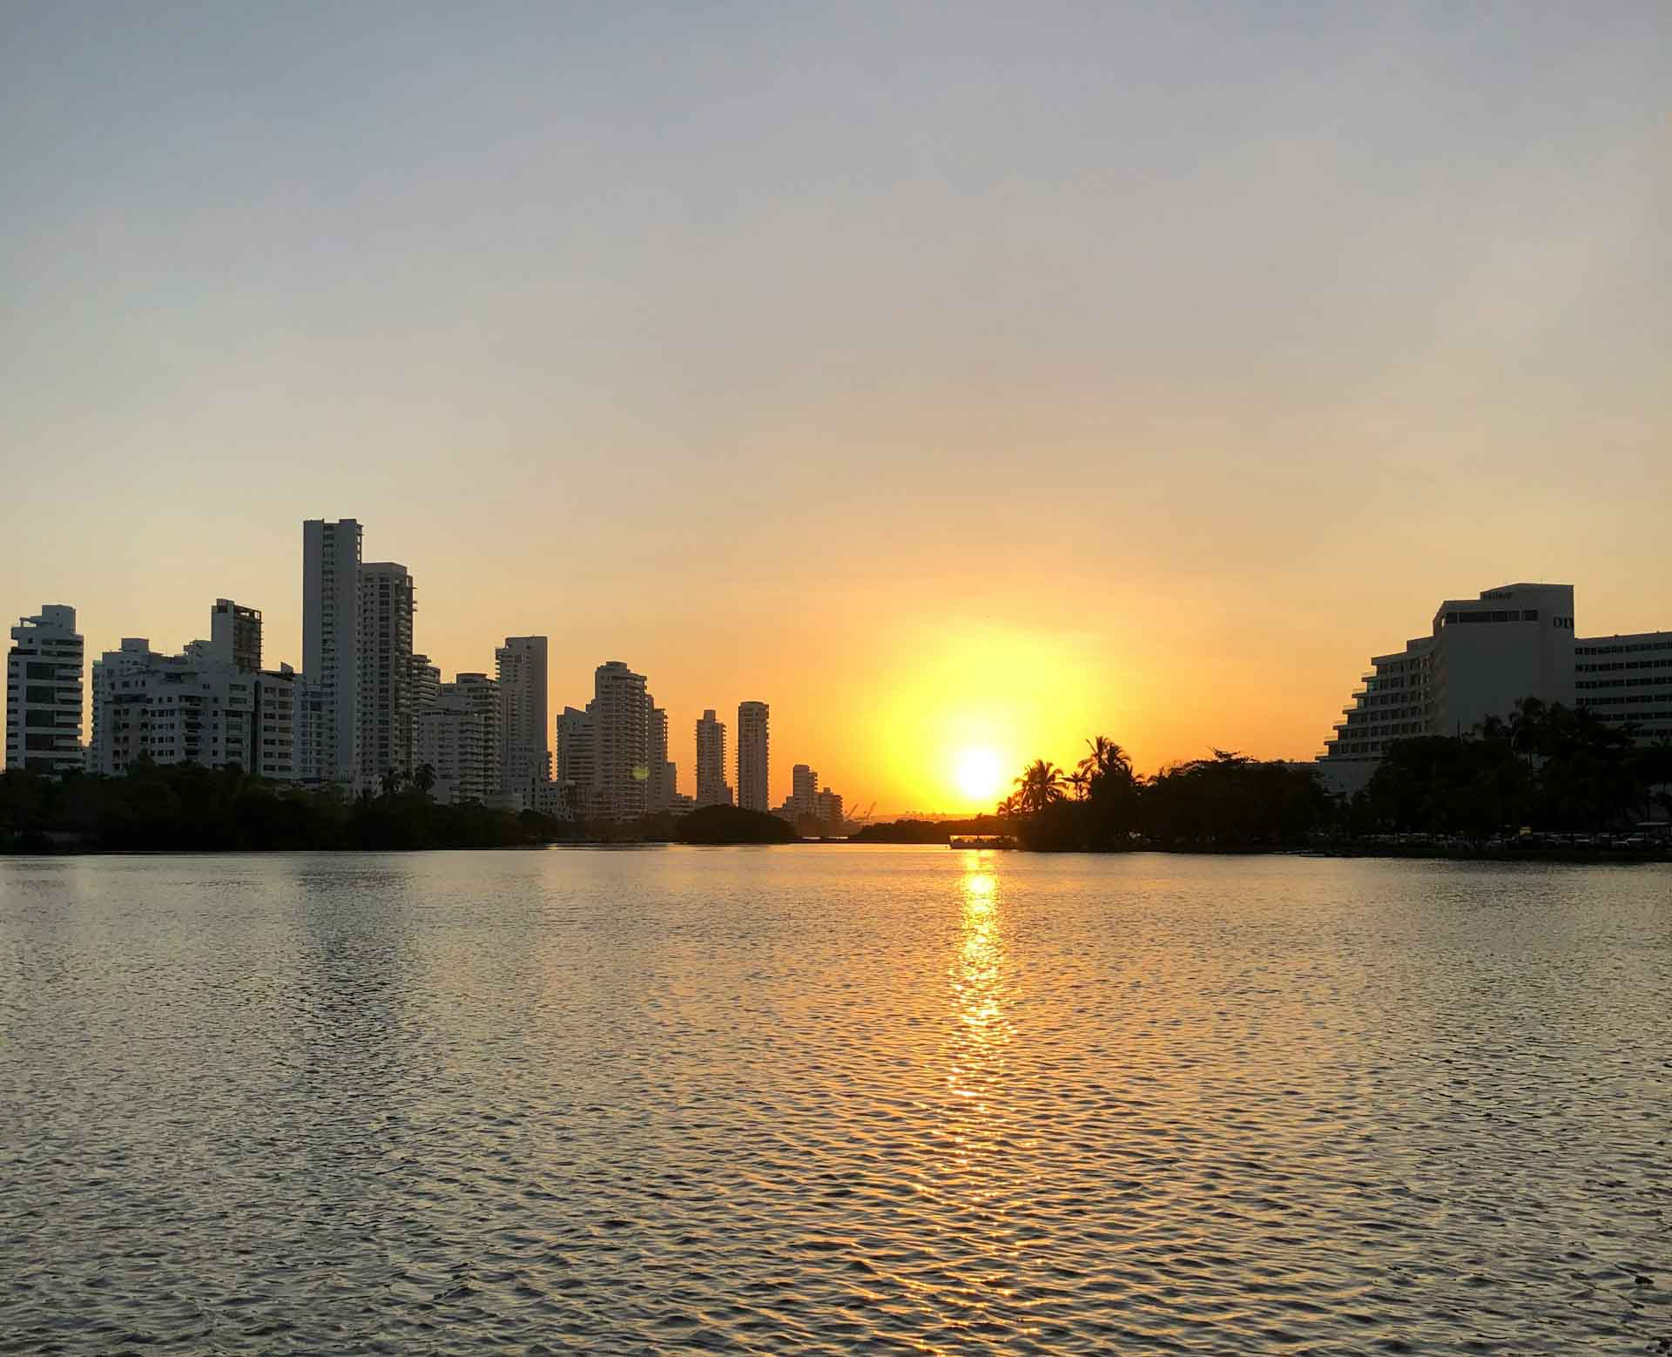

3Η ΜΕΡΑ: ΚΑΡΤΑΧΕΝΑ – ΝΗΣΙΑ ΡΟΖΑΡΙΟ (ΝΗΣΙ ΤΗΣ ΓΟΗΤΕΙΑΣ)
Πρωινό στο ξενοδοχείο και μεταφορά στην προβλήτα Bodeguita για να πάρουμε ένα ταχύπλοο που θα μας μεταφέρει στα νησιά Rosario (περίπου 45 λεπτά) απολαμβάνοντας μια πανοραμική θέα στον κόλπο της Καρταχένα και τη Bocachica. Παράλληλα, θα θαυμάσουμε ένα πανέμορφο τοπίο με τα οχυρά του San Fernando και του San José. Αφού περιηγηθούμε στο νησί Barú, θα φτάσουμε στο βασικό νησί των νησιών Rosario για να απολαύσουμε τα κρυστάλλινα νερά του. Χρόνος ελεύθερος για να απολαύσετε τη θάλασσα και τις εγκαταστάσεις. Γεύμα σε τοπικό εστιατόριο.
Επιστροφή το απόγευμα στην Καρταχένα, μεταφορά στο ξενο-δοχείο και διανυκτέρευση.
4H ΜΕΡΑ: ΚΑΡΤΑΧΕΝΑ - ΣΑΝΤΑ ΜΑΡΤΑ
Πρωϊνό στο ξενοδοχείο και αναχώρηση οδικώς για Σάντα Μάρτα. Άφιξη, μεταφορά και τακτοποίηση στο κατάλυμά μας. Ξεκινάμε την γνωριμία μας με την παλαιότερη πόλη της Νότιας Αμερικής σε ένα ταξίδι γεμάτο ιστορία, πολιτισμό και εξωτικά τοπία της Καραϊβικής. Θα δούμε τα σημαντικότερα αξιοθέατα της πόλης και θα κάνουμε και μια απαραίτητη στάση στο Taganga viewpoint για να θαυμάσουμε την απίστευτη θέα αλλά και για ινσταγκραμικες φωτογραφίες!
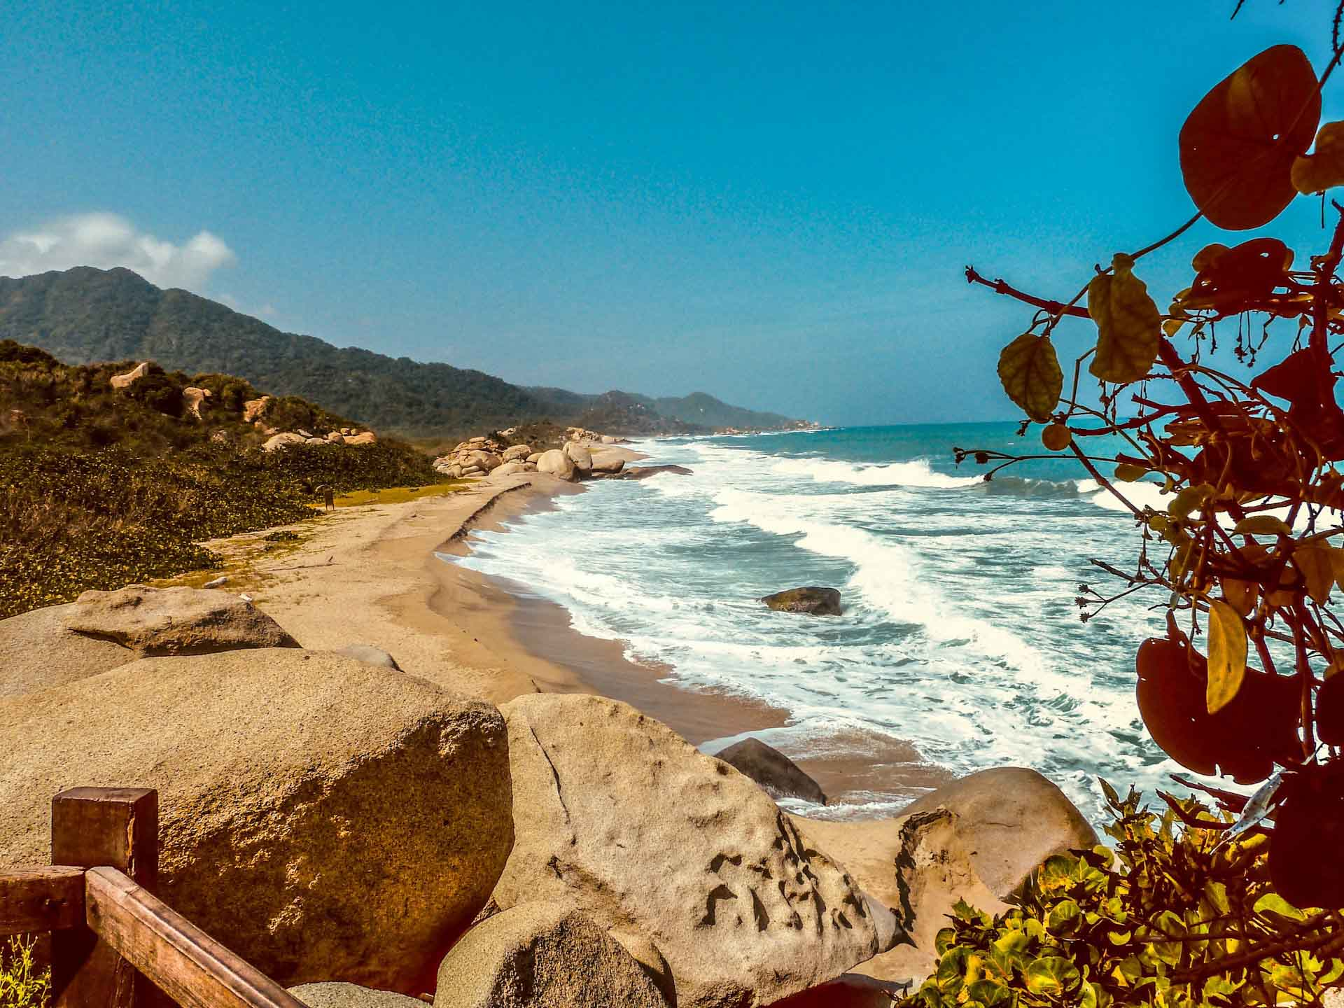
5H ΜΕΡΑ: ΣΑΝΤΑ ΜΑΡΤΑ – ΕΘΝΙΚΟ ΠΑΡΚΟ ΤΑΫΡΟΝΑ CABO SAN JUAN DEL GUIA
Πρωϊνό στο ξενοδοχείο και στη συνέχεια θα κατευθυνθούμε ανατολικά για να επισκεφτούμε το Εθνικό Πάρκο Tayrona! Φτάνοντας στο πάρκο, θα κάνουμε μια πεζοπορία ακολουθώντας φυσικά μονοπάτια και θα δούμε τις όμορφες προστατευόμενες παραλίες Arrecifes, Arenilla και La Piscina μέχρι να φτάσουμε στο Cabo San Juan del Guia. Θα έχουμε ελεύθερο χρόνο για μπάνιο, χαλάρωση και φαγητό στην παραλία (με έξτρα κόστος). Στη συνέχεια θα επιστρέψουμε από το ίδιο μονοπάτι που ήρθαμε και θα γυρίσουμε στη Σάντα Μάρτα το απόγευμα. Το υπόλοιπο της ημέρας θα είναι ελεύθερο.

6Η ΜΕΡΑ: ΣΑΝΤΑ ΜΑΡΤΑ – ΜΕΝΤΕΓΙΝ
Πρωϊνό στο ξενοδοχείο και στη συνέχεια μεταφορά στο αεροδρόμιο για να πάρουμε την εσωτερική μας πτήση για Μεντεγίν. Άφιξη στην δεύτερη μεγαλύτερη πόλη της Κολομβίας, μεταφορά και τακτοποίηση στο ξενοδοχείο.

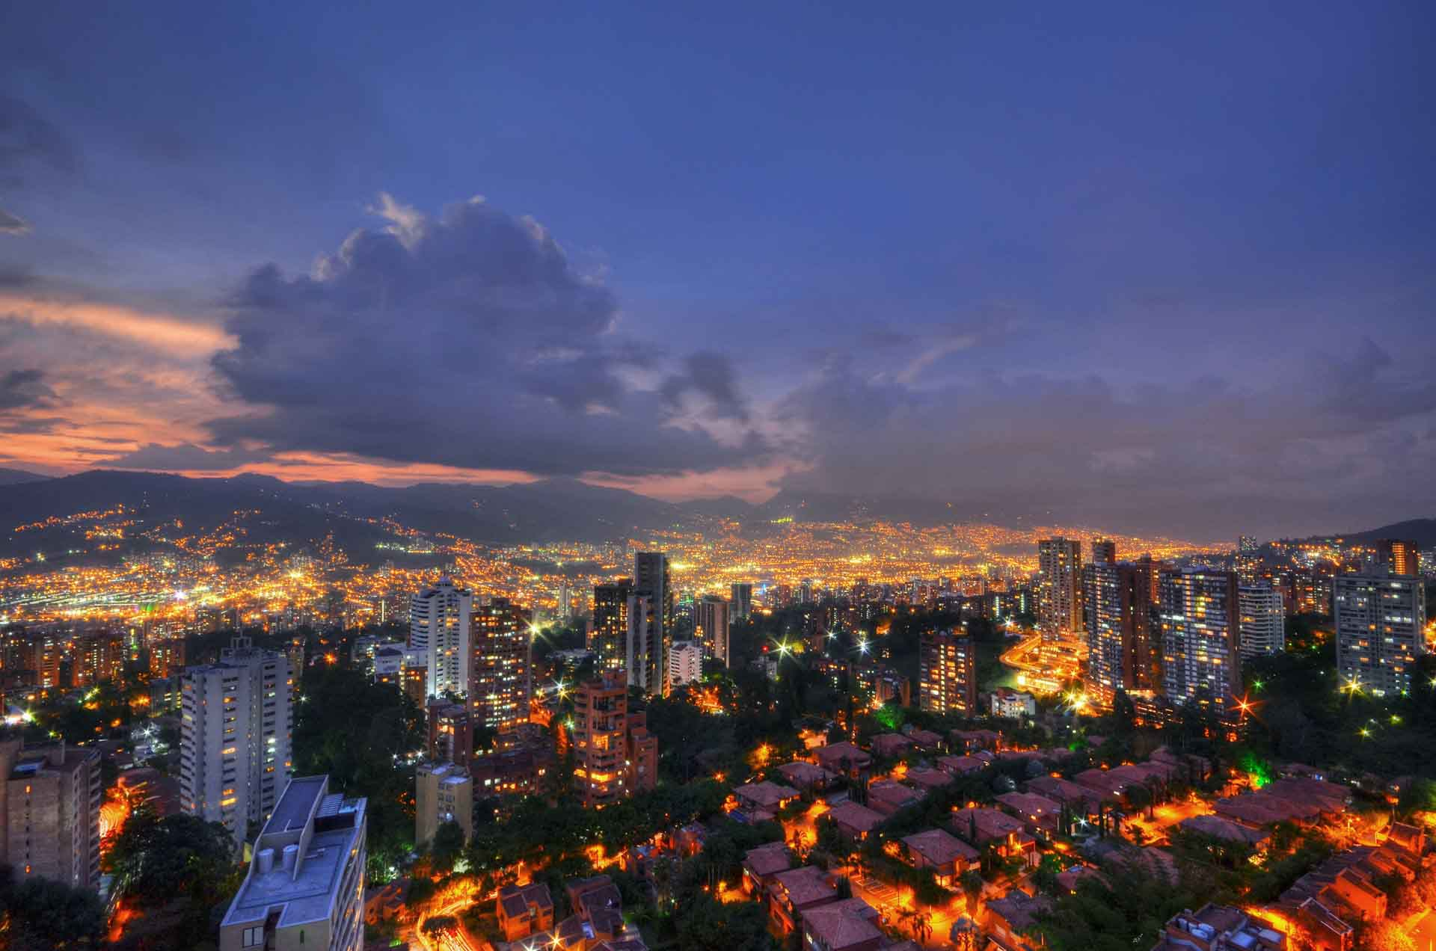
7Η ΜΕΡΑ: ΜΕΝΤΕΓΙΝ ΞΕΝΑΓΗΣΗ ΠΟΛΗΣ &
COMUNA 13
Πρωϊνό στο ξενοδοχείο και ξεκινάμε την ξενάγηση πόλης. Θα επισκεφτούμε τα βασικά αξιοθέατα της πόλης όπως το πάρκο San Antonio, η πλατεία San Ignacio, η Avenida La Playa, το Parque de Las Esculturas, που φιλοξενεί περισσότερα από 20 γλυπτά, δωρεά του καλλιτέχνη Fernando Botero, το Parque de los Deseos, την Αθλητική Μονάδα Atanasio Girardot, καθώς και το ανακαινισμένο Συνεδριακό Κέντρο La Macarena, πρώην αρένα ταυρομαχίας. Στη συνέχεια θα επισκεφθούμε την μικρή παραδοσιακή πόλη Paisa. Αργότερα θα μεταφερθούμε στην περιοχή Poblado, όπου θα επισκεφθούμε το Parque del Poblado, το Parque Lleras και το Golden Mile, την καρδιά της πόλης, το οικονομικό κέντρο, εκεί που βρίσκονται όλα τα ξενοδοχεία. Η ξενάγησή μας συνεχίζεται στη Comuna 13 του Μεντεγίν. Εκεί θα απολαύσουμε ένα γκραφίτι τουρ αναδεικνύοντας τα σημεία που έγραψαν ιστορία. Οι τοιχογραφίες αυτές, που δημιουργήθηκαν από διάφορους καλλιτέχνες της περιοχής, αποκαλύπτουν ιστορίες που συγκινούν και εμπνέουν την ελπίδα. Τέλος, καταλήγουμε στις περίφημες Κυλιόμενες Σκάλες της Comuna 13. Επιστροφή στο ξενοδοχείο και διανυκτέρευση.
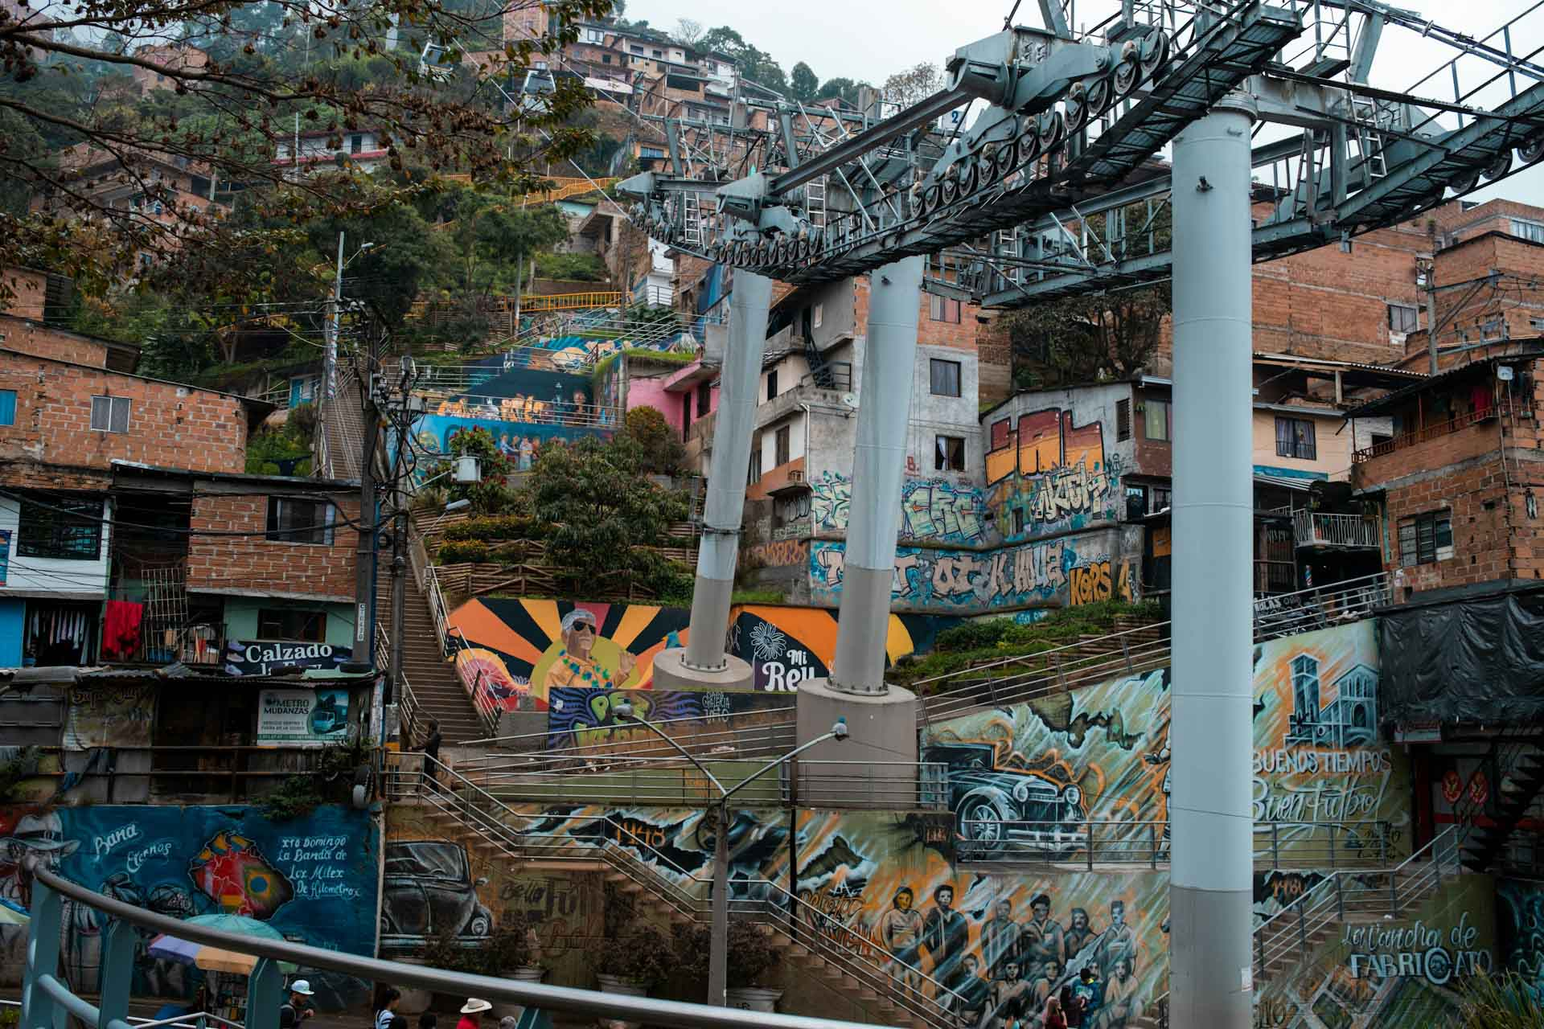
8Η ΜΕΡΑ: ΜΕΝΤΕΓΙΝ - ΠΕΝΙΟΛ & ΓΚΟΥΑΤΑΠΕ
Πρωϊνό και ξεκινάμε τη περιήγησή μας στην επαρχία Peñol. Εκεί θα θαυμάσουμε την ποικιλομορφία της αρχιτεκτονικής της και θα εκτιμήσουμε το αποικιακό στυλ. Αργότερα θα πάμε στην μαγευτική Piedra del Peñol, έναν μονόλιθο ύψους 220 μέτρων. Η επίσκεψη θα συνεχιστεί στην παραθαλάσσια επαρχία Guatapé το χωριό των λουλουδιών, των ανάγλυφων και των χρωμάτων, διάσημη για τις λεπτομέρειες των πλίνθων, τα σχέδια και τους πίνακες ζωγραφικής σε υψηλής αισθητικής χρώματα με τα οποία είναι στολισμένα τα σπίτια της πόλης και τέλος, θα επισκεφθούμε το Peñol και τις δεξαμενές Guatapé όπου μπορεί κανείς να απολαύσει την αντίθεση ανάμεσα στα πράσινα βουνά και του αντικατοπτρισμούς του νερού. Γεύμα σε τοπικό εστιατόριο. Επιστροφή στο ξενοδοχείο.

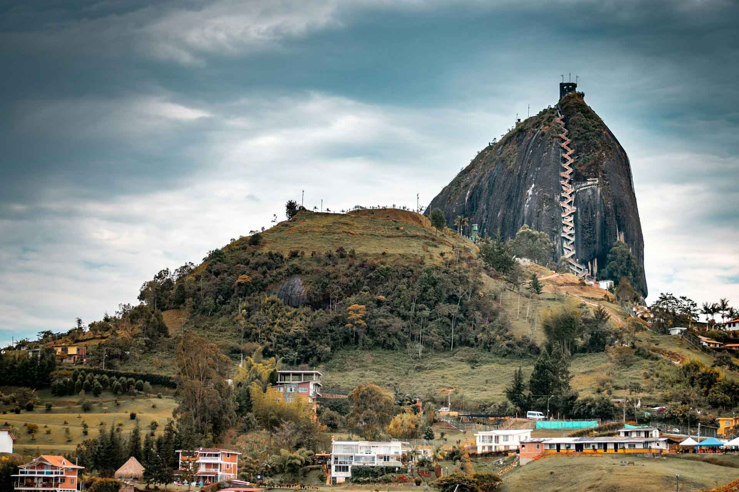

9Η ΜΕΡΑ: ΜΕΝΤΕΓΙΝ - ΜΠΟΓΚΟΤΑ & ΞΕΝΑΓΗΣΗ ΠΟΛΗΣ
Πρωϊνό και αναχώρηση για το αεροδρόμιο από όπου θα πάρουμε την πτήση μας για την πρωτεύουσα της Κολομβίας. Άφιξη και ξεκινάμε την περιήγηση πόλης με το ιστορικό κέντρο της Μπογκοτά γνωστό ως “La Candelaria” με τα πολύχρωμα σπίτια ιδιαίτερης αρχιτεκτονικής και τις ζωντανές πλατείες. Τα γκράφιτι στην Μπογκοτά είναι έργα τέχνης! Θα επισκεφτούμε το Μουσείο Χρυσού, όπου παρουσιάζονται περίπου 34.000 κομμάτια προϊσπανικού χρυσού και περισσότερα από 25.000 προκολομβιανά αντικείμενα. Στην συνέχεια, θα επισκεφθούμε το Casa de la Moneda και το Donación Botero, όπου εκτίθενται έργα τέχνης από τον καλύτερο του είδους του, Fernando Botero. Ο Fernando Botero είναι ένας διεθνώς αναγνωρισμένος Κολομβιανός καλλιτέχνης διαφορετικών τεχνικών όπως η ζωγραφική, το σχέδιο και η γλυπτική. Συνεχίζουμε με πανοραμική ξενάγηση στην Πλατεία Μπολίβαρ με το άγαλμα του απελευθερωτή, της Λατινικής Αμερικής, τον καθεδρικό ναό Prime, το Casa de Nariño – (το προεδρικό μέγαρο), το Liévano Palace και το Μέγαρο της Δικαιοσύνης, το οποίο το 1985 ανατινάχθηκε από βαρόνους της κοκαΐνης, καταλήγοντας στο λόφο Μονσεράτ. Το μεσημέρι μεταφορά στο ξενοδοχείο για ξεκούραση.
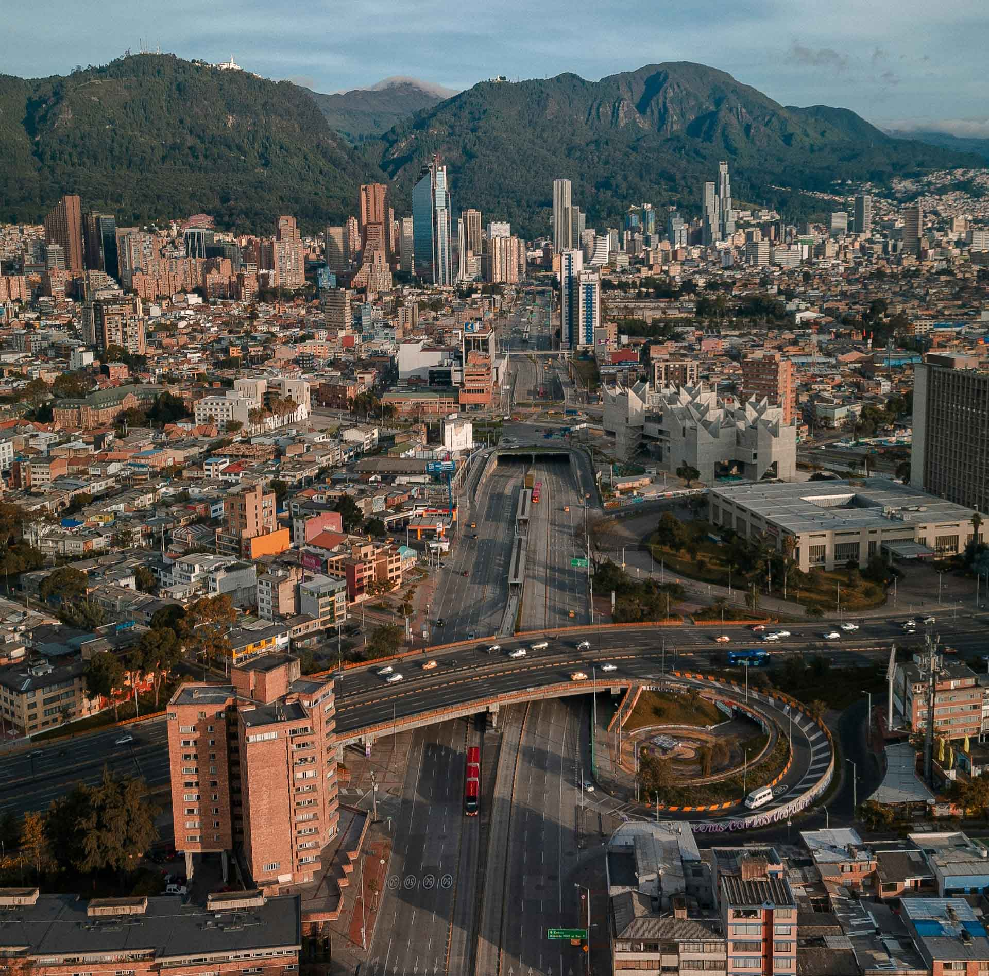
10Η ΜΕΡΑ: ΜΠΟΓΚΟΤΑ ΟΛΟΗΜΕΡΗ ΕΚΔΡΟΜΗ ΖΙΠΑΚΙΡΑ
Πρωϊνό στο ξενοδοχείο και αναχώρηση για τη πόλη Zipaquirá, περνώντας από τη λεγόμενη «Sabana de Bogotá». Άφιξη στο Καθεδρικό Ναό Αλατιού Zipaquirá, ένα από τα βασικά τουριστικά αξιοθέατα της χώρας, το οποίο αναφέρεται ως το πρώτο θαύμα της Κολομβίας, καθώς χτίστηκε σε βάθος 180 μέτρων σε ένα αλατωρυχείο. Επιστροφή στο ξενοδοχείο, ελεύθερο απόγευμα και διανυκτέ ρευση.

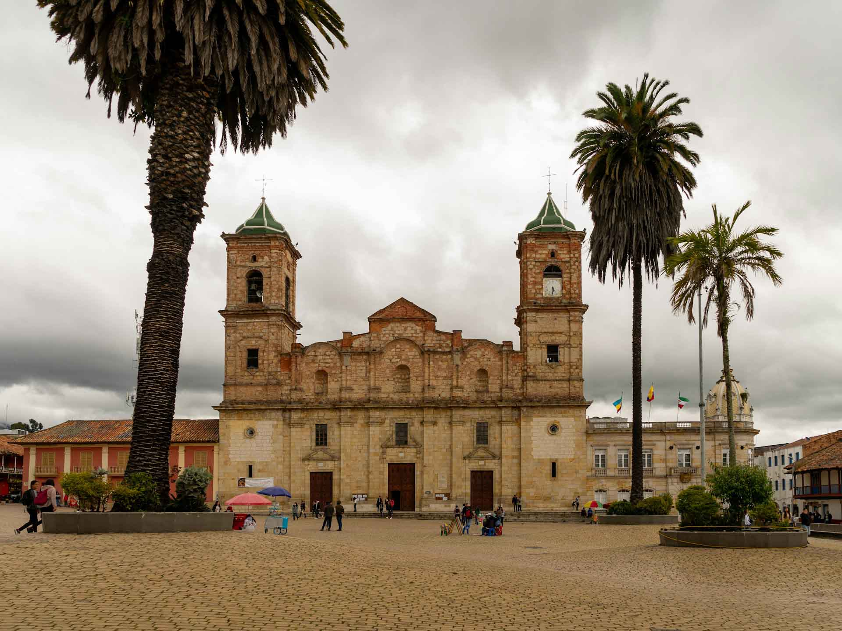

11Η ΜΕΡΑ: ΠΤΗΣΗ ΕΠΙΣΤΡΟΦΗΣ
Πρωϊνό στο ξενοδοχείο και μεταφορά στο αεροδρόμιο ώστε να πάρουμε την πτήση της επιστροφής, αποχαιρετώντας τη μαγευτική Κολομβία, γεμάτοι όμορφες εικόνες και αξέχαστες αναμνήσεις!

12Η ΜΕΡΑ: ΑΦΙΞΗ ΣΤΗΝ ΑΘΗΝΑ
Άφιξη στην Αθήνα, όπου πριν αποχαιρετιστούμε θα δώσουμε ραντεβού για τον επόμενο προορισμό μας...!

